Nowy oczyszczacz na zimę od Tesli
W trakcie zimy większość czasu spędzamy w zamkniętych pomieszczeniach, co stwarza sprzyjające warunki dla gromadzenia się zanieczyszczeń powietrza. Dodatkowo, korzystanie z domowego ogrzewania może prowadzić do nadmiernego wysuszania powietrza, co negatywnie wpływa na jego jakość. W tym okresie wzrasta ryzyko infekcji wirusami, takimi jak grypa czy przeziębienie. Może warto rozważyć zakup oczyszczacza powietrza, aby zminimalizować te potencjalne zagrożenia?

Smart Air Purifier z serii S!
Wychodząc naprzeciw oczekiwaniom klientów, firma Tesla wprowadziła na rynek trzy innowacyjne oczyszczacze powietrza.
Każdy z nich pasuje do innych rozmiarów pomieszczenia:
l
TESLA Smart Air Purifier S200 do rozmiarów 28m²

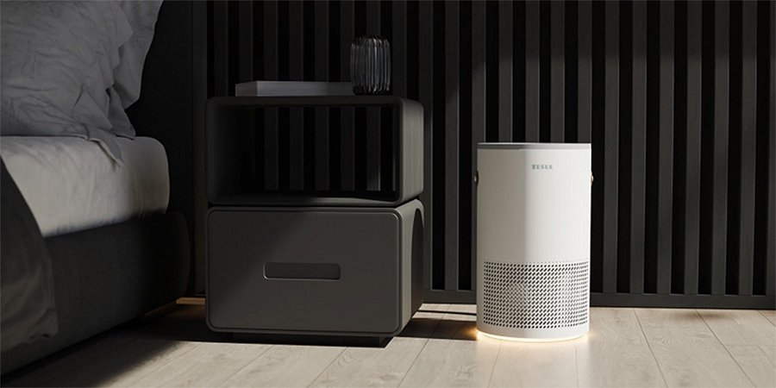
l
TESLA Smart Air Purifier S300 do rozmiarów 36 m²

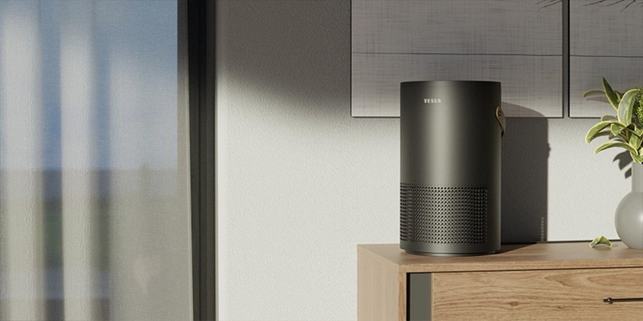
l
TESLA Smart Air Purifier S400 do rozmiarów 53m²

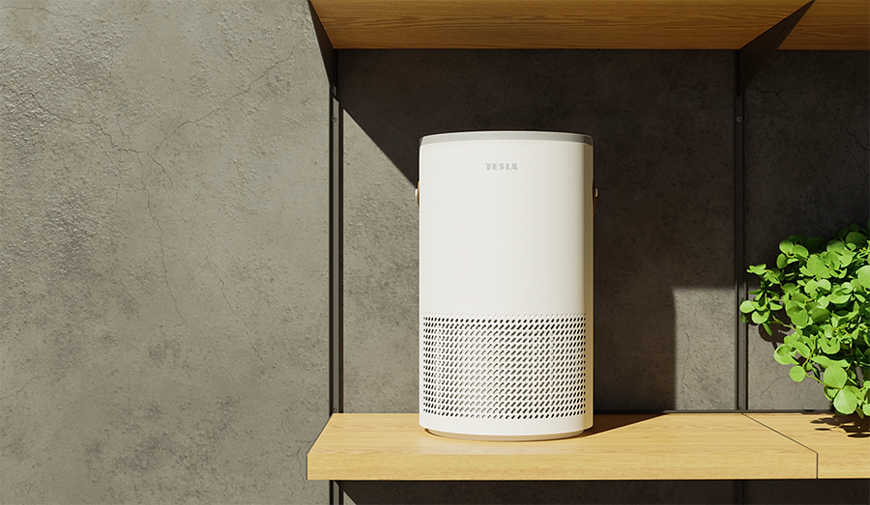
Trzy kluczowe filtry
Nowe oczyszczacze Tesli oferują kompleksową ochronę przed różnorodnymi zanieczyszczeniami. Zawierają filtr 3w1:
l filtr HEPA 13 eliminuje do 99,95% cząstek pyłu o średnicy 0,2 mikrona,
l filtr węglowy usuwa szkodliwe zanieczyszczenia gazowe, lotne związki organiczne i zapachy,
l filtr wstępny blokuje cząsteczki włókien i zapobiega szybkiemu zatykaniu się innych filtrów.
Dodatkowe zalety nowych oczyszczaczy

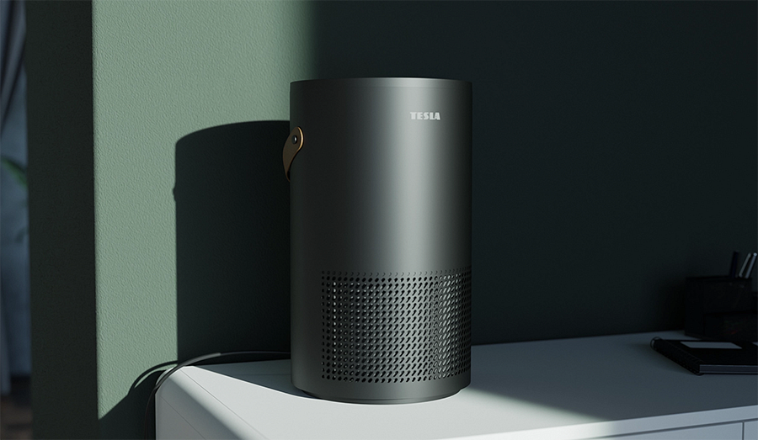
Cennym dodatkiem jest zaawansowany czujnik, który monitoruje bieżącą jakość powietrza. Natychmiast otrzymasz informacje o aktualnym stanie w pomieszczeniu - na panelu sterowania wyświetlą się zmierzone wartości, zaznaczone kolorami dla łatwej interpretacji. Kolor niebieski sygnalizuje doskonały stan powietrza, zielony oznacza dobry, pomarańczowy wskazuje na średni, natomiast czerwony informuje o złej jakości powietrza.
Oczyszczacz, wykorzystując lampę UV, sterylizuje powietrze, eliminując bakterie i wirusy unoszące się w otoczeniu. Dzięki temu zapewnia on zdrowsze środowisko, co przekłada się na zmniejszenie ryzyka wystąpienia alergii, chorób układu oddechowego i innych problemów zdrowotnych.
Jonizator skutecznie neutralizuje szkodliwe cząstki, takie jak alergeny, bakterie, wirusy i nieprzyjemne zapachy. Jednocześnie uwalnia korzystne aniony do otoczenia, które nie tylko przynoszą uczucie świeżości powietrza, ale także istotnie poprawiają jego jakość.
Łatwo można dostosować działanie oczyszczacza do bieżących potrzeb. Dodatkowe tryby obejmują trzy prędkości wentylatora oraz cichy tryb nocny. Możliwe jest również skorzystanie z trybu automatycznego, który dostosowuje wydajność oczyszczacza do bieżących wartości mierzone przez czujnik jakości powietrza.
Czarny czy biały?

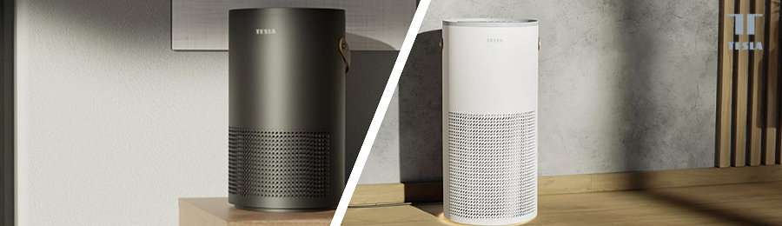

Dzięki nowoczesnemu designowi oraz dostępności dwóch kolorów do wyboru (czarny i biały), oczyszczacz doskonale komponuje się z każdym wnętrzem. Jego minimalistyczna, zaokrąglona forma umożliwia łatwe umieszczenie w dowolnym miejscu, a praktyczny uchwyt ułatwia wygodne przenoszenie oczyszczacza tam, gdzie jest aktualnie potrzebny.
Jakość powietrza, które oddychamy, istotnie wpływa na nasze codzienne życie. Dzięki oczyszczaczom powietrza możemy cieszyć się świeżym powietrzem w naszych domach. Wszyscy zdajemy sobie sprawę, że niska jakość powietrza może prowadzić do chorób układu oddechowego i zaostrzać problemy alergiczne. Czy jednak wiesz, że eliminacja z domu kurzu, alergenów, wirusów, bakterii, a nawet roztoczy, nie musi być trudnym zadaniem? Prostym rozwiązaniem jest zastosowanie oczyszczacza powietrza. Działa on skutecznie, dbając o to, aby powietrze w Twoim domu pozostało czyste i świeże.

Po więcej informacji zajrzyj na: https://www.teslasmart.com/pl
Zaobserwuj na Facebook’u: https://www.facebook.com/teslasmartpl/
oraz na Instagramie: https://www.instagram.com/teslasmartpl/

